



ΕΓΧΕΙΡΙΔΙΟ ΥΠΟΒΟΛΗΣ ΑΙΤΗΜΑΤΟΣ ΕΛΕΓΧΟΥ ΤΗΡΗΣΗΣ ΜΑΚΡΟΧΡΟΝΙΩΝ ΥΠΟΧΡΕΩΣΕΩΝ

ΠΡΟΓΡΑΜΜΑ
«ΜΕΤΑΠΟΙΗΣΗ ΣΤΙΣ ΝΕΕΣ ΣΥΝΘΗΚΕΣ»

ΠΕΡΙΕΧΟΜΕΝΑ
Σελ.
1. Εισαγωγή | 3
2. Είσοδος στο Πληροφοριακό Σύστημα Κρατικών Ενισχύσεων | 4
3. Αίτηση Ελέγχου Μακροχρόνιων Υποχρεώσεων  Ι. ΣΤΟΙΧΕΙΑ ΕΠΕΝΔΥΣΗΣ | 8  9
ΙΙ. ΣΤΟΙΧΕΙΑ ΠΡΑΞΗΣ (ΕΠΕΝΔΥΣΗΣ) ΠΟΥ ΥΛΟΠΟΙΗΘΗΚΕ  2.1 Στοιχεία Ταυτότητας Δικαιούχου (Επιχείρησης)  2.2 Στοιχεία Ολοκλήρωσης Πράξης (Επένδυσης)  2.3 Στοιχεία Τόπου Εγκατάστασης | 10  10  11  11
ΙΙΙ. ΣΤΟΙΧΕΙΑ ΕΠΑΛΗΘΕΥΣΗΣ ΤΗΡΗΣΗΣ ΥΠΟΧΡΕΩΣΕΩΝ  3.1 Στοιχεία Διατήρησης Προσωπικού  3.2 Επαλήθευση Τήρησης Υποχρεώσεων | 12  12  14
ΙV. ΟΡΙΣΤΙΚΟΠΟΙΗΣΗ ΚΑΙ ΥΠΟΒΟΛΗ ΤΗΣ ΕΠΕΝΔΥΤΙΚΗΣ ΠΡΟΤΑΣΗΣ | 15
4. ΠΑΡΑΡΤΗΜΑ :  Α) Τυπικός Διοικητικός Έλεγχος  Β) Αναλυτικός Διοικητικός Έλεγχος  Γ) Επιτόπιος Έλεγχος | 17

1. Εισαγωγή

Η υποχρέωση παρακολούθησης των μακροχρόνιων υποχρεώσεων των επιχειρήσεων που έχουν επιχορηγηθεί από προγράμματα του ΕΠΑΝ ΙΙ, του ΕΣΠΑ 2007-2013, είναι μία σημαντική διαδικασία τόσο για τους δικαιούχους όσο και για τον Ενδιάμεσο Φορέα Διαχείρισης. Σκοπός του παρόντος εγχειριδίου είναι να βοηθήσει τον δικαιούχο, βήμα προς βήμα ώστε να συμπληρώσει ορθά όλα τα απαραίτητα σημεία που απαιτούνται από το ηλεκτρονικό έντυπο.

Η διαδικασία είναι σχετικά απλή και απαιτείται λίγος χρόνος για τη συμπλήρωση του εντύπου.

Σύμφωνα με τα οριζόμενα στον οικείο Οδηγό και τη διαδικασία Παρακολούθησης του ΕΦΕΠΑΕ, ως δικαιούχος εντάσσεστε κατά την υποβολή του Εντύπου σε αυτόματη κλήρωση που διενεργεί το σύστημα. Μπορεί λοιπόν να ενταχθείτε στο δείγμα και να υπαχθείτε στην κατηγορία α) «Αναλυτικού διοικητικού» ή β) «επιτόπιου ελέγχου», όπου απαιτούνται επιπλέον στοιχεία από πλευράς σας.
Σε τυχόν τέτοιο ενδεχόμενο θα πρέπει στην πρώτη περίπτωση να αποστείλετε στον αρμόδιο εταίρο τα επιπλέον δικαιολογητικά που αφορούν το διοικητικό έλεγχο και αναγράφονται αναλυτικά στην επιστολή ενημέρωσης που σας στάλθηκε.
Σε περίπτωση επιτόπιου ελέγχου, πέρα από την προσκόμιση των παραπάνω δικαιολογητικών, θα επικοινωνήσει μαζί σας αρμόδιο στέλεχος για να οργανώσει την επίσκεψη στο χώρο της επιχείρησή σας.

Σε κάθε περίπτωση, εφόσον αντιμετωπίσετε πρόβλημα ή δυσκολία στη συμπλήρωση του εντύπου, μπορείτε πάντα να απευθύνεστε στον γεωγραφικά αρμόδιο εταίρο του ΕΦΕΠΑΕ.

2. Είσοδος στο Πληροφοριακό Σύστημα Κρατικών Ενισχύσεων

Η ηλεκτρονική υποβολή του αιτήματος ελέγχου Μακροχρόνιων Υποχρεώσεων γίνεται μέσω του πληροφοριακού συστήματος κρατικών ενισχύσεων

www.ependyseis.gr/mis

κατά τον ίδιο τρόπο όπως γινόταν και τα αιτήματα τροποποίησης και ελέγχου κατά την υλοποίηση του επιχειρηματικού σχεδίου.

Για την είσοδο στο σύστημα είναι απαραίτητο να γνωρίζετε τα στοιχεία εισόδου (όνομα χρήστη και κωδικό) τα οποία είναι ίδια με αυτά με τα οποία γινόταν η είσοδος στο σύστημα για την υποβολή αιτημάτων ελέγχου.

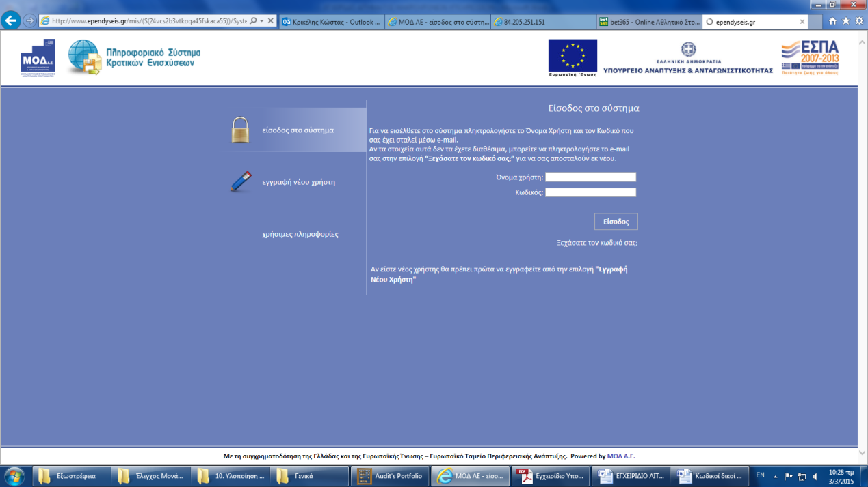
Σε περίπτωση που δε γνωρίζετε τον κωδικό εισόδου στο σύστημα
Σε περίπτωση που δεν θυμάστε τον κωδικό εισόδου, μπορείτε εφόσον γνωρίζετε το όνομα χρήστη και το email με το οποίο είχε γίνει η αρχική εγγραφή σας στο σύστημα, να επιλέξετε “Ξεχάσατε τον κωδικό σας” ακριβώς κάτω από το κουμπί “Είσοδος”.

Η επιλογή αυτή θα σας οδηγήσει σε μια βοηθητική σελίδα όπου μπορείτε να εισάγεται το όνομα χρήση και το email με το οποίο είχε γίνει η αρχική σας εγγραφή στο Πληροφοριακό Σύστημα.
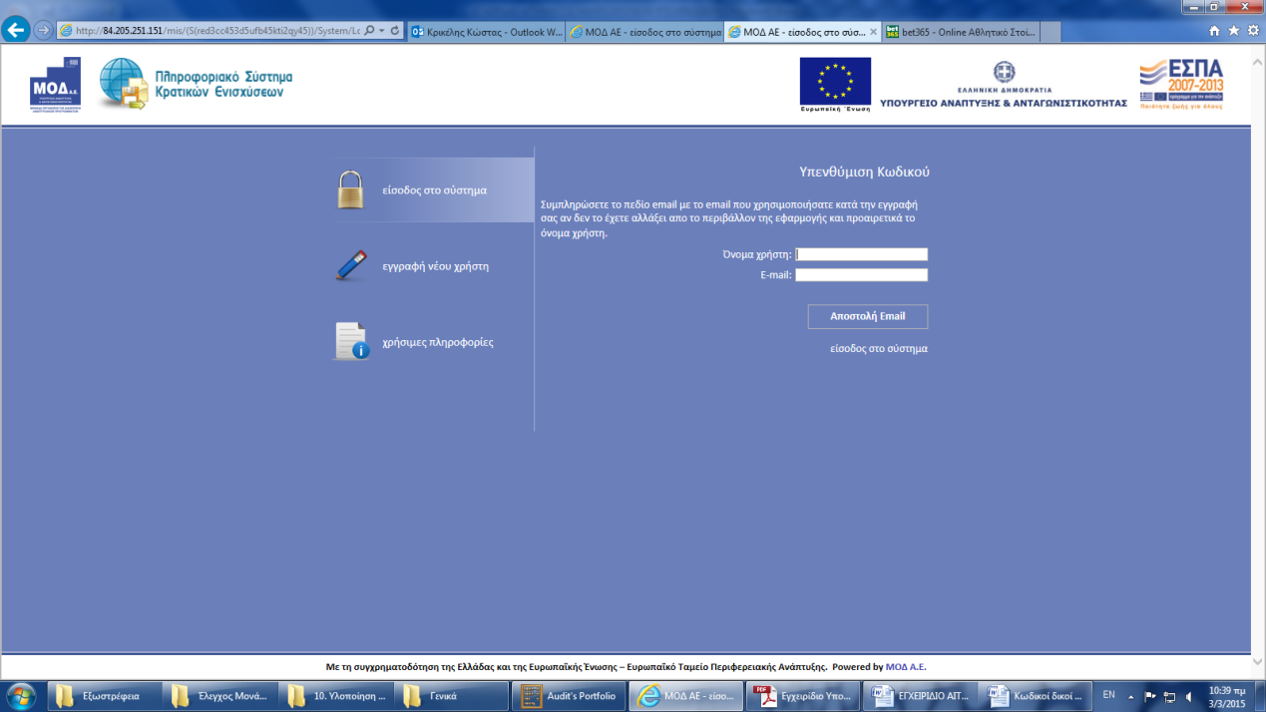
Εφόσον εισάγετε τα στοιχεία και πατήσετε “Αποστολή Email”, σύντομα θα λάβετε τον κωδικό εισόδου στο ηλεκτρονικό σας ταχυδρομείο. Στη συνέχεια επιστρέφετε στην αρχική σελίδα εισόδου, εισάγεται τα στοιχεία και έχετε πρόσβαση στο σύστημα.

Σε περίπτωση που δε γνωρίζετε τον κωδικό εισόδου στο σύστημα και το όνομα χρήστη ή το email

Σε περίπτωση που δε γνωρίζετε ούτε το όνομα χρήστη σας ή σε περίπτωση που το λογαριασμό σας διαχειριζόταν σύμβουλος επιχειρήσεων με τον οποίο δε συνεργάζεστε πλέον, πρέπει να ξεκινήσετε τη διαδικασία από την αρχή και να δημιουργήσετε ένα νέο λογαριασμό στο σύστημα. Από την αρχική σελίδα επιλέγετε από το αριστερό μενού “Εγγραφή Νέου Χρήστη” και θα οδηγηθείτε σε μία φόρμα στην οποία πρέπει να συμπληρώσετε τα στοιχεία σας.
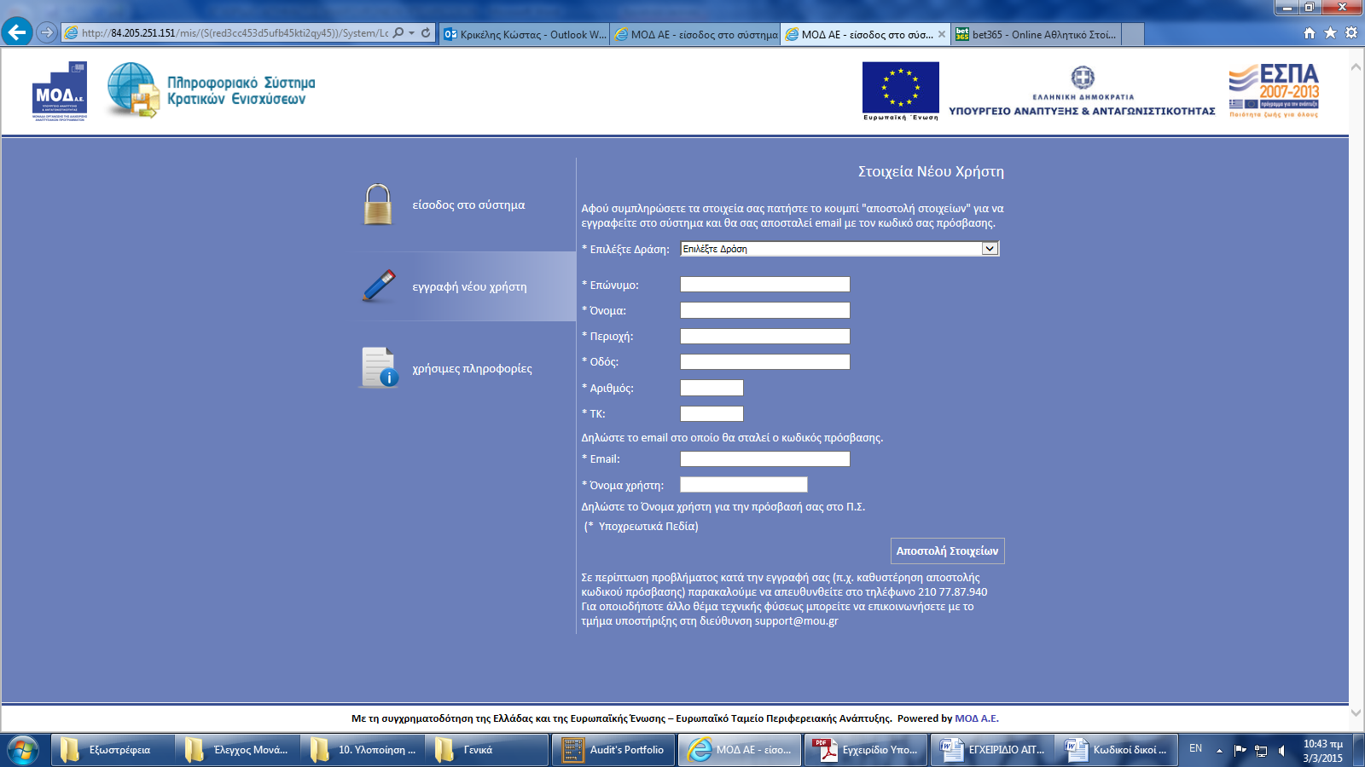

Στο πεδίο “Επιλέξτε Δράση” θα επιλέξετε το πρόγραμμα για το οποίο υποχρεούστε να υποβάλετε την αίτηση τήρησης μακροχρόνιων υποχρεώσεων (πχ Μεταποίηση στις Νέες Συνθήκες).
Πολύ προσοχή στα πεδία “Email” και “όνομα χρήστη”. Εξασφαλίστε ότι το email που θα εισάγεται είναι έγκυρο και ο χρήστης έχει πρόσβαση σε αυτό, καθώς εκεί θα σταλεί ο κωδικός πρόσβασης που θα χρειαστεί για την είσοδο το σύστημα. Στο πεδίο “Όνομα Χρήστη” καταχωρείτε αυτό που επιθυμείτε (και θα θυμάστε εύκολα) καθώς και αυτό θα χρειαστεί για την είσοδο στο σύστημα. To όνομα χρήστη πρέπει να έχει 4 έως 12 λατινικούς χαρακτήρες, χωρίς κενά και ειδικούς χαρακτήρες.

Μόλις τελειώσετε με τη συμπλήρωση της φόρμας, επιλέγετε “Αποστολή Στοιχείων”. Όταν είναι επιτυχής η εγγραφή, αλλάζει η σελίδα σ’ αυτή της εισόδου στο σύστημα
και εμφανίζει σχετικό μήνυμα στην οθόνη: «Η εγγραφή σας έγινε επιτυχώς.» «Τα
στοιχεία πρόσβασης έχουν αποσταλεί στο e-mail σας. Αν δεν αλλάξει η σελίδα μετά την «Αποστολή Στοιχείων» ενημερώνεται ο χρήστης από το μήνυμα λάθους που θα εμφανιστεί κι ενεργεί ανάλογα.
Σε σύντομο χρονικό διάστημα θα λάβετε τον κωδικό εισόδου στο ηλεκτρονικό σας ταχυδρομείο.

Στη συνέχεια επικοινωνείτε με τον εταίρο του ΕΦΕΠΑΕ, προκειμένου να στείλετε επιστολή με την οποία θα αιτείστε την μεταφορά της πρότασης σας στο νέο λογαριασμό που μόλις δημιουργήσατε στο Πληροφοριακό Σύστημα. Ο εταίρος του ΕΦΕΠΑΕ ενημερώνει με τη σειρά του τη ΜΟΔ, η οποία και πραγματοποιεί τη μεταφορά της πρότασης σας, ώστε να είναι επεξεργάσιμη από το λογαριασμό σας.
Μόλις γίνει η παραπάνω μεταφορά (η διαδικασία ολοκληρώνεται συνήθως σε 1-2 ημέρες), επιστρέφετε στην αρχική σελίδα εισόδου, εισάγετε το όνομα χρήστη που επιλέξατε και τον κωδικό που στάλθηκε στο email σας και έχετε πλέον πρόσβαση στο σύστημα.

3. Αίτηση Ελέγχου Μακροχρόνιων Υποχρεώσεων

Μετά την επιτυχή είσοδο σας στο Πληροφοριακό Σύστημα, από το αριστερό μενού των προγραμμάτων, επιλέγετε (ανάλογα με το πρόγραμμα το οποίο έχετε ολοκληρώσει) το πρόγραμμα που σας αφορά (π.χ. Μεταποίηση στις Νέες Συνθήκες) και στη συνέχεια επιλέγετε το υπομενού “Αίτηση Ελέγχου Μακροχρόνιων Υποχρεώσεων”
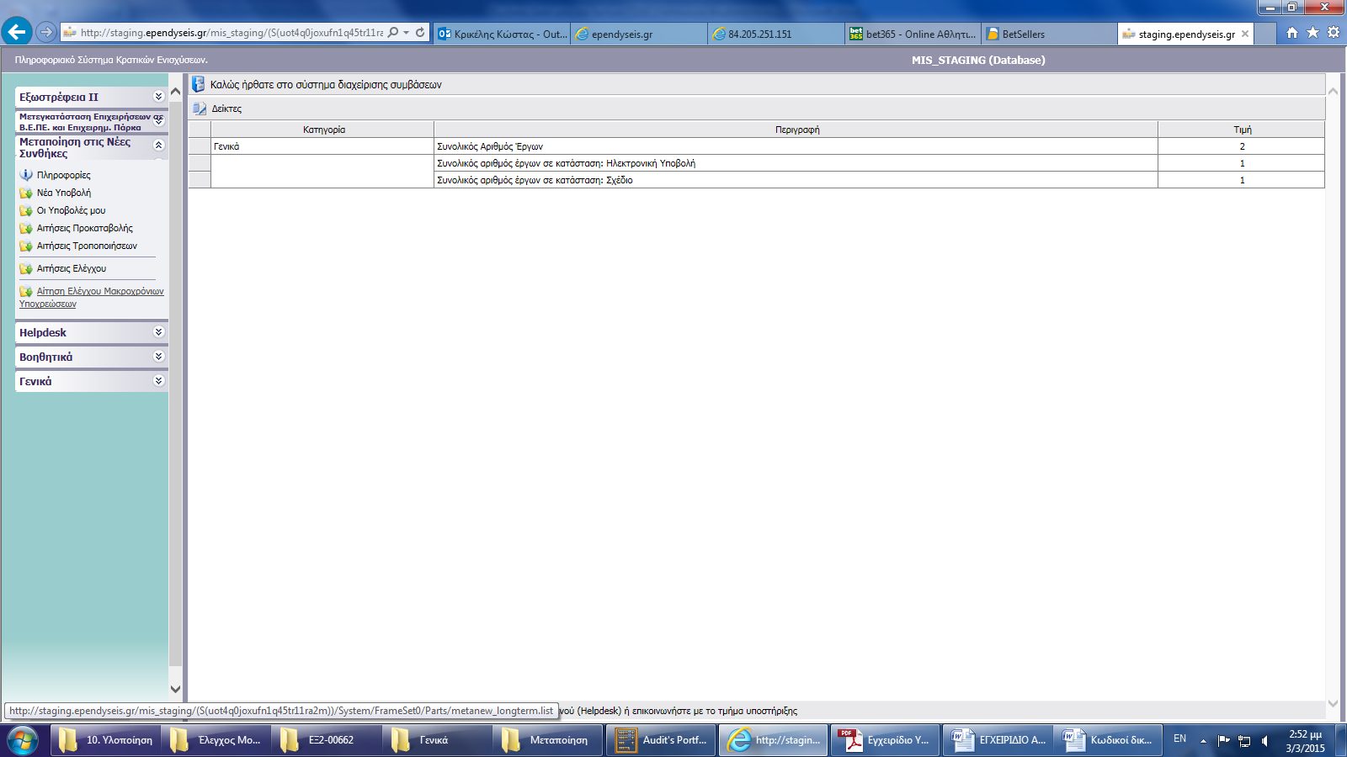
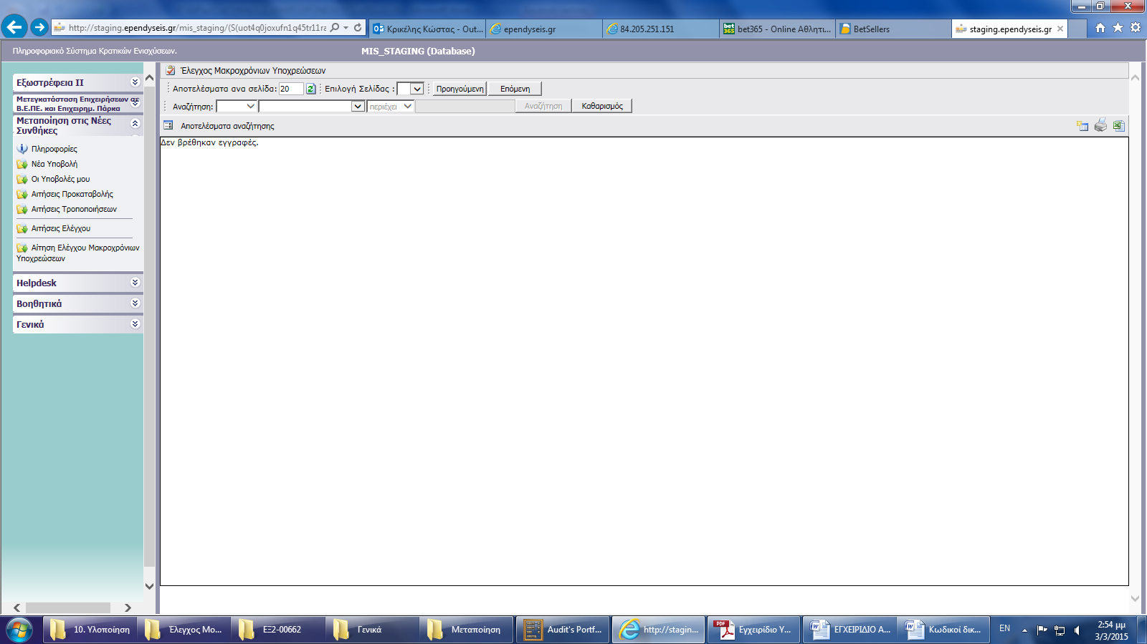

Από εκεί επιλέγετε στο πάνω δεξιά μέρος της οθόνης το εικονίδιο “Νέα Εγγραφή”

Στη συνέχεια θα εμφανιστεί η πρόταση σας, την οποία και πρέπει να επιλέξετε πατώντας στον κωδικό της πρότασης, ώστε να ξεκινήσει η διαδικασία συμπλήρωσης της αίτησης.
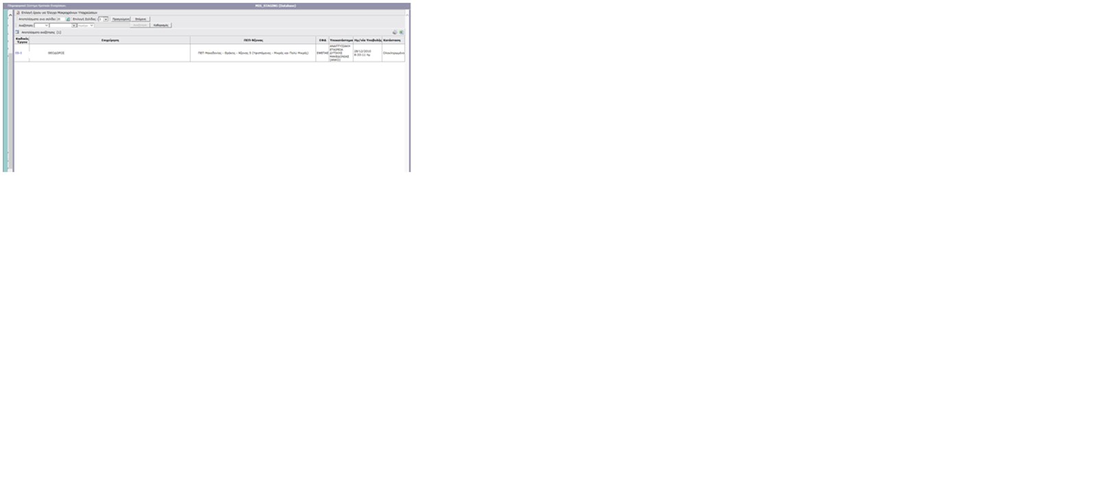

Μετά θα οδηγηθείτε στα βήματα που πρέπει να συμπληρώσετε προκειμένου να υποβάλετε την αίτηση. Πρόκειται για 4 απλά βήματα που περιγράφονται αναλυτικά παρακάτω.

Ι. ΣΤΟΙΧΕΙΑ ΕΠΕΝΔΥΣΗΣ
Στο πρώτο βήμα υπάρχει μία καρτέλα με τα Γενικά Στοιχεία της επιχείρησης (Επωνυμία, Νομική Μορφή, ΑΦΜ, ΔΟΥ, Διεύθυνση Έδρας κλπ) τα οποία στοιχεία έρχονται προσυμπληρωμένα, σύμφωνα με αυτά που ίσχυαν όταν ολοκληρώθηκε το επενδυτικό σχέδιο.

Όλα τα παραπάνω στοιχεία είναι διαθέσιμα για επεξεργασία. Σε περίπτωση που κάποια από αυτά έχουν μεταβληθεί (πχ αλλαγή επωνυμίας / νομικής μορφής / διεύθυνσης έδρας κλπ) τότε πρέπει να γίνει διόρθωση στο σχετικό πεδίο.

Πχ Εάν έχει αλλάξει η επωνυμία από Παπαδόπουλος Γεώργιος και Σία ΟΕ σε Παπαδόπουλος και Υιός ΟΕ, τότε η νέα επωνυμία πρέπει να καταχωρηθεί στο αντίστοιχο πεδίο “Επωνυμία Επιχείρησης”. Αντίστοιχες διορθώσεις πρέπει να γίνουν για όλα τα πεδία, εάν και εφόσον υπάρχουν μεταβολές.

Επισημαίνεται ότι για όλες αυτές τις αλλαγές / μεταβολές θα πρέπει να γίνει αναφορά σε σχετικό πεδίο του βήματος ΙΙΙ. “Επισημάνσεις / Παρατηρήσεις / Αλλαγές (πχ αλλαγή νομίμου εκπροσώπου, αλλαγή τόπου εγκατάστασης κλπ.......) από την ολοκλήρωση της επένδυσης έως σήμερα” με περιγραφή των δικαιολογητικών από τα οποία τεκμηριώνονται αυτές οι αλλαγές (πχ τροποποιήσεις καταστατικών, ΦΕΚ, μεταβολές από ΔΟΥ κλπ)
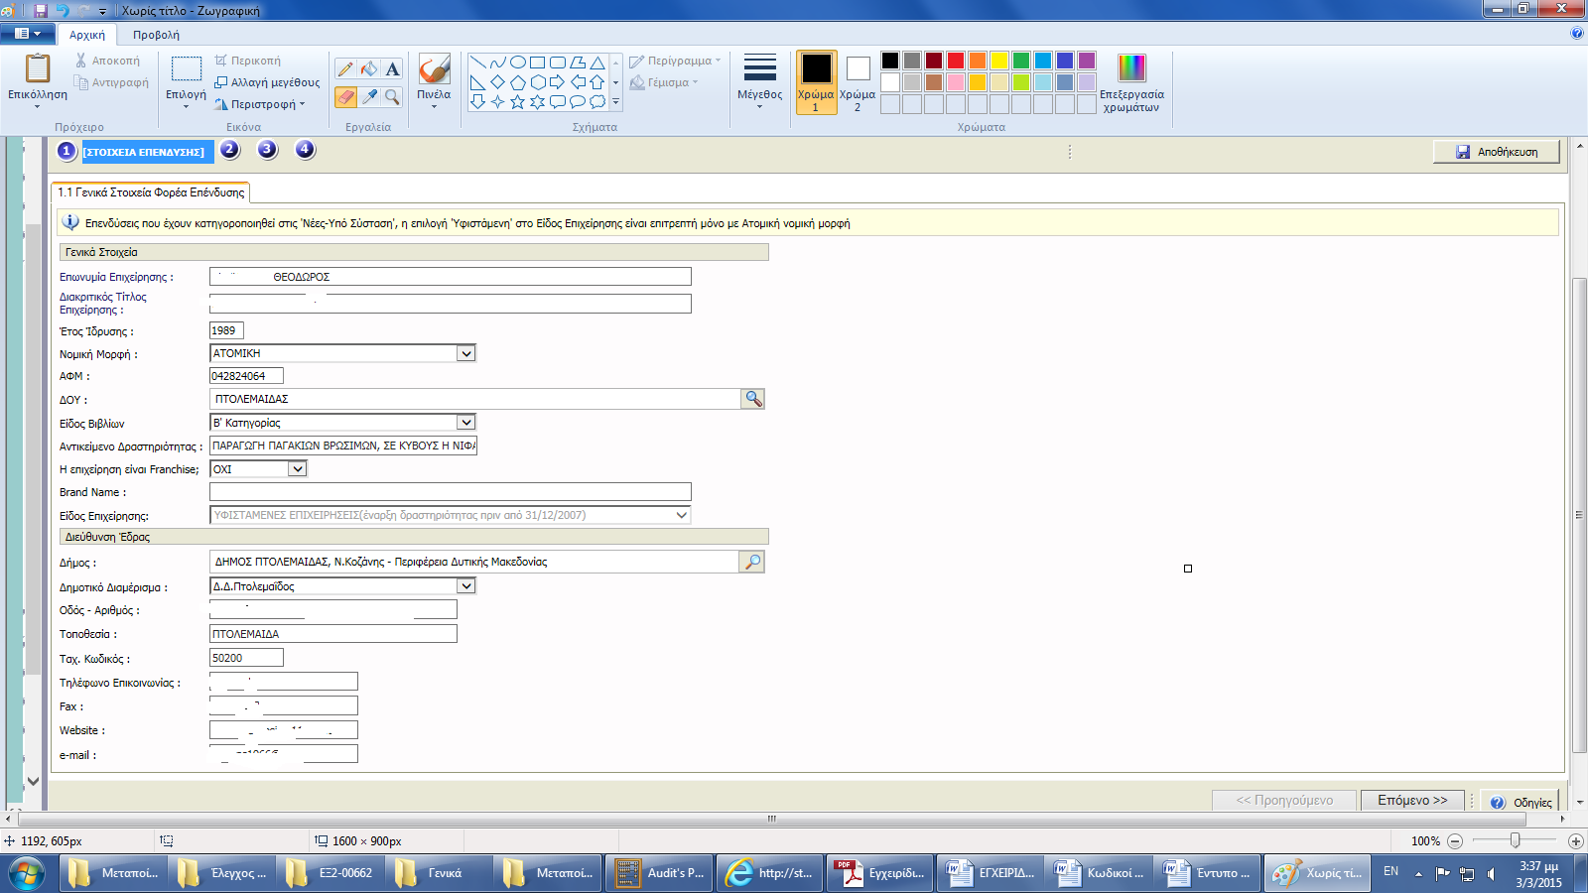

Επίσης, παρακαλούμε να δώσετε τη δέουσα προσοχή στα στοιχεία επικοινωνίας. Εάν τα στοιχεία που έρχονται προσυμπληρωμένα δεν ανταποκρίνονται στην πραγματικότητα, παρακαλούμε να καταχωρήσετε αυτά στα οποία θα γίνεται η επικοινωνία με τον εταίρο του ΕΦΕΠΑΕ για τον έλεγχο των μακροχρόνιων υποχρεώσεων.

ΙΙ. ΣΤΟΙΧΕΙΑ ΠΡΑΞΗΣ (ΕΠΕΝΔΥΣΗΣ) ΠΟΥ ΥΛΟΠΟΙΗΘΗΚΕ

Στο δεύτερο βήμα της αίτησης, υπάρχουν τρεις καρτέλες με στοιχεία που όπως και στο πρώτο βήμα, έρχονται προσυμπληρωμένα από τα αυτά που ίσχυαν κατά την ολοκλήρωση της επένδυσης.

2.1 Στοιχεία Ταυτότητας Δικαιούχου (Επιχείρησης)
Στο πεδίο αυτό αναγράφονται τα στοιχεία του νομίμου εκπροσώπου της επιχείρησης και είναι διαθέσιμα για επεξεργασία. Σε περίπτωση που κάποια από αυτά έχουν μεταβληθεί, τότε πρέπει να γίνει διόρθωση στο σχετικό πεδίο. Εάν, μάλιστα, ο νόμιμος εκπρόσωπος έχει αλλάξει σε σχέση με αυτόν της ολοκλήρωσης, τότε πρέπει να γίνει και σχετική αναφορά στο πεδίο 3.1.12 “Επισημάνσεις / Παρατηρήσεις / Αλλαγές (πχ αλλαγή νομίμου εκπροσώπου, αλλαγή τόπου εγκατάστασης κλπ.......) από την ολοκλήρωση της επένδυσης έως σήμερα” του επόμενου βήματος (ΙΙΙ), με περιγραφή των δικαιολογητικών από τα οποία τεκμηριώνονται αυτές οι αλλαγές (πχ τροποποιήσεις καταστατικών, ΦΕΚ ορισμού νομίμου εκπροσώπου κλπ)

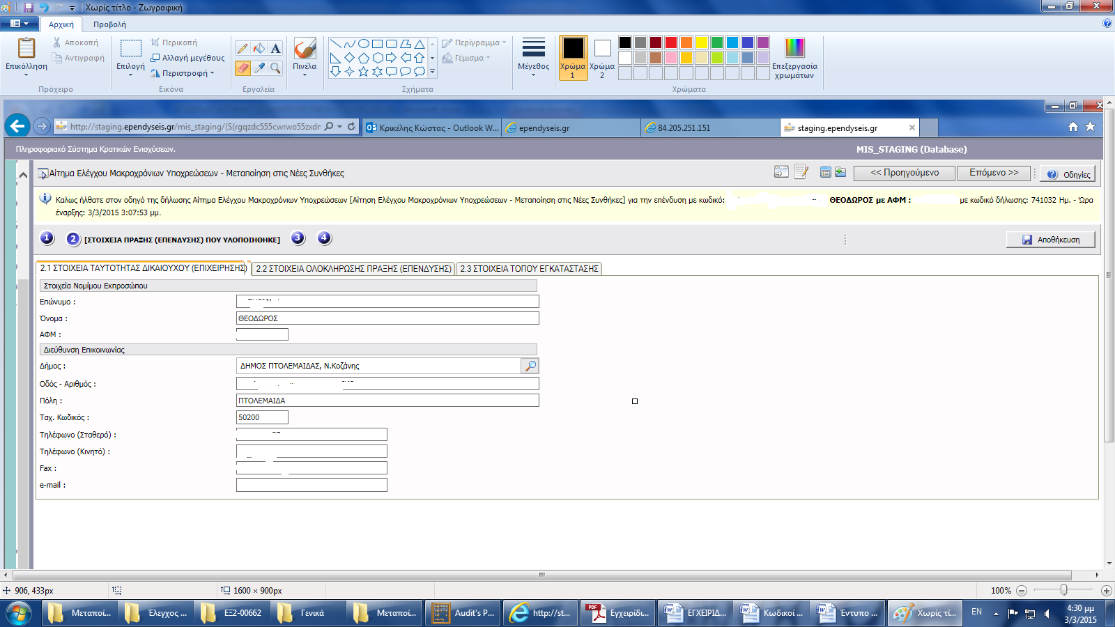

2.2 Στοιχεία Ολοκλήρωσης Πράξης (Επένδυσης)
Στο πεδίο αυτό αναγράφονται στοιχεία της επένδυσης όπως η ημερομηνία έγκρισης, η ημερομηνία ολοκλήρωσης του έργου (τελευταία διοικητική πράξη), ο προϋπολογισμός, η δημόσια χρηματοδότηση του έργου κλπ. Τα στοιχεία αυτά είναι μόνο ενημερωτικά και δεν είναι διαθέσιμα για επεξεργασία.

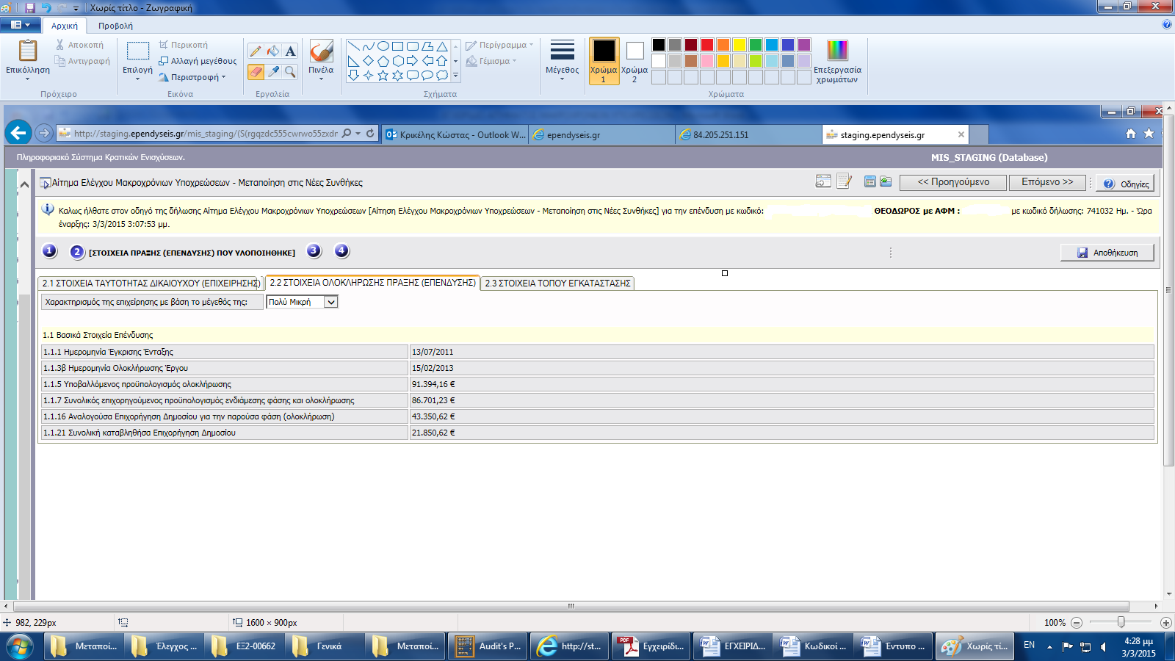

2.3 Στοιχεία Τόπου Εγκατάστασης
Στο πεδίο αυτό αναγράφονται τα στοιχεία του/των τόπων όπου πραγματοποιήθηκε η επένδυση. Σε περίπτωση που ο τόπος εγκατάστασης έχει μεταβληθεί τότε πρέπει να γίνει σχετική αναφορά στο πεδίο 3.1.12 “Επισημάνσεις / Παρατηρήσεις / Αλλαγές (πχ αλλαγή νομίμου εκπροσώπου, αλλαγή τόπου εγκατάστασης κλπ.......) από την ολοκλήρωση της επένδυσης έως σήμερα” του επόμενου βήματος (ΙΙΙ), με περιγραφή των δικαιολογητικών από τα οποία τεκμηριώνονται αυτές οι αλλαγές (πχ τροποποιήσεις καταστατικών, ΦΕΚ ορισμού νομίμου εκπροσώπου κλπ). Επίσης θα πρέπει να αναφερθεί αν και πότε ενημερώθηκε ο εταίρος του ΕΦΕΠΑΕ, για αυτή την αλλαγή.

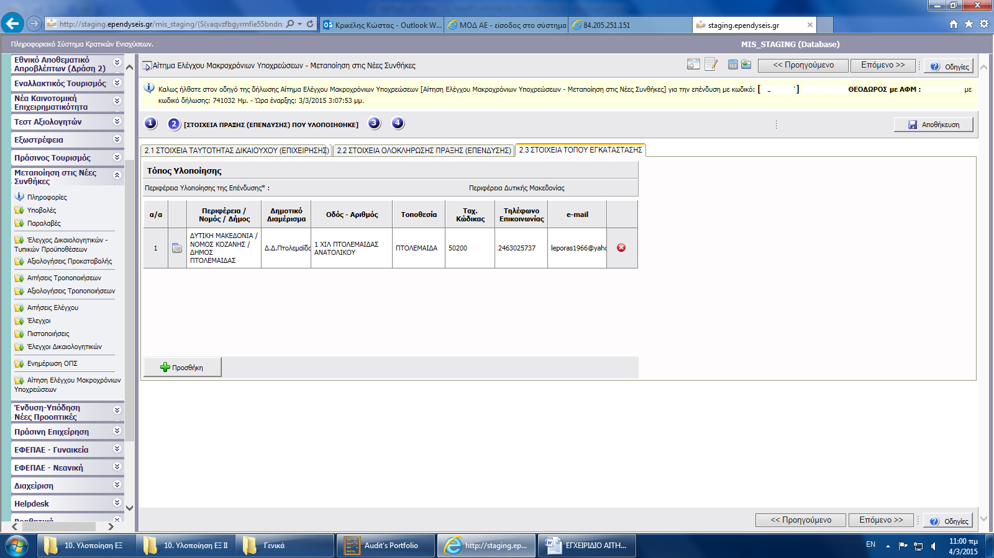

Η αλλαγή των στοιχείων γίνεται πατώντας στο εικονίδιο το οποίο ανοίγει την καρτέλα με τα στοιχεία του τόπου εγκατάστασης

ΙΙΙ. ΣΤΟΙΧΕΙΑ ΕΠΑΛΗΘΕΥΣΗΣ ΤΗΡΗΣΗΣ ΥΠΟΧΡΕΩΣΕΩΝ

Στο τρίτο βήμα της αίτησης, υπάρχουν δύο καρτέλες που αφορούν τον έλεγχο της τήρησης του στόχου απασχόλησης ένα χρόνο μετά την ολοκλήρωση, καθώς και τον έλεγχο των τυπικών στοιχείων των μακροχρόνιων υποχρεώσεων.

3.1 Στοιχεία Διατήρησης Προσωπικού

Η πρώτη καρτέλα αφορά τον έλεγχο της υποχρέωσης των επιχειρήσεων που αφορά τη διατήρηση των θέσεων εργασίας (σε ΕΜΕ) ένα χρόνο μετά την ολοκλήρωση του έργου. Το πεδίο 3.1.1 “Υφιστάμενες θέσεις εργασίας (σε ΕΜΕ) κατά την υποβολή της πρότασης (Μ.Ο των θέσεων εργασίας των διαχειριστικών χρήσεων 2009/2010 ή 2010/2011)” έρχεται προσυμπληρωμένο από τον έλεγχο που είχε γίνει από τον εταίρο του ΕΦΕΠΑΕ κατά την ολοκλήρωση του έργου και απεικονίζει τις Ετήσιες Μονάδες Εργασίας που είχε η επιχείρηση ως μέσο όρο κατά τα έτη 2009-2010 η 2010-2011 (ανάλογα με την διετία που είχε επιλεχθεί κατά τον έλεγχο ολοκλήρωσης).

Στο δεύτερο πεδίο 3.1.2 “ Σύνολο υφιστάμενων θέσεων εργασίας έναν (1) χρόνο μετά την ημερομηνία ολοκλήρωσης της πράξης (επένδυσης) σε ΕΜΕ” καταγράφονται τα ΕΜΕ που είχε επιχείρηση κατά το 12μηνο μετά τον μήνα ολοκλήρωσης της επένδυσης (ο οποίος καθορίστηκε κατά τον έλεγχο ολοκλήρωσης από την τελευταία διοικητική πράξη του έργου). Ο μήνας ολοκλήρωσης φαίνεται στην καρτέλα 2.2 “Στοιχεία Ολοκλήρωσης Πράξης (Επένδυσης)” του προηγούμενου βήματος της αίτησης, στο πεδίο 1.1.3 “Ημερομηνία Ολοκλήρωσης Έργου ”. Εάν πχ η ημερομηνία ολοκλήρωσης ήταν η 15/02/2013, τότε ο έλεγχος για τη διατήρηση των ΕΜΕ γίνεται για τους μήνες 3ος/2013 έως και 2ος/2014 (12 μήνες). Ξεκινάει δηλαδή από τον επόμενο μήνα μετά την ολοκλήρωση του έργου.

Ο έλεγχος γίνεται με βάση τις αναλυτικές ΑΠΔ για το 12μηνο ελέγχου, καθώς και τις θεωρημένες καταστάσεις προσωπικού που κατατίθενται στην Επιθεώρηση Εργασίας για το διάστημα αναφοράς.

Επισημαίνεται ότι αν ο δικαιούχος δεν είναι σε θέση να απαντήσει με ακρίβεια στο πεδίο 3.1.2, τότε καταχωρεί τα ΕΜΕ κατ’ εκτίμηση. Ο εταίρος του ΕΦΕΠΑΕ θα επανελέγξει τα ΕΜΕ για το 12μηνο ελέγχου.

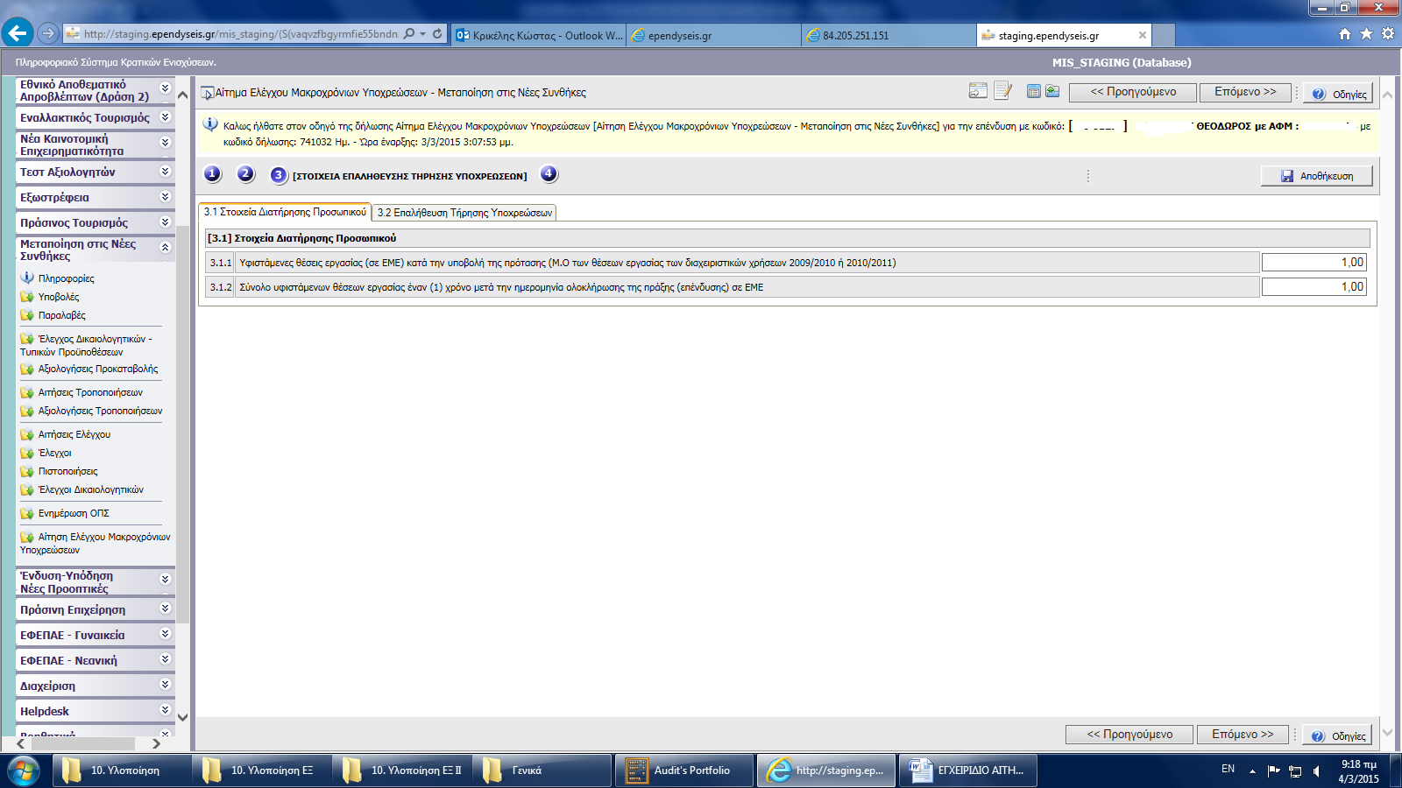
3.2 Επαλήθευση Τήρησης Υποχρεώσεων
Η δεύτερη καρτέλα του βήματος περιλαμβάνει 11 ερωτήματα (με πιθανές απαντήσεις ΝΑΙ/ΟΧΙ και ΔΕΝ ΑΠΑΙΤΕΙΤΑΙ) τα οποία καλείται να απαντήσει ο δικαιούχος και αφορούν την τήρηση των υποχρεώσεων του δικαιούχου, όπως πχ τη διατήρηση της επένδυσης, την παραγωγική λειτουργία κλπ.

Επισημαίνεται ότι εφόσον ένα ερώτημα απαντηθεί με ΟΧΙ τότε πρέπει να γίνεται αναλυτική περιγραφή στην υποχρέωση που δεν τηρήθηκε από τον δικαιούχο καθώς και στις αλλαγές που έχουν γίνει (με αναφορά στους λόγους των αλλαγών / τροποποιήσεων καθώς και σε σχετικά έγγραφα όπου απαιτείται). Επίσης στην απάντηση ΔΕΝ ΑΠΑΙΤΕΙΤΑΙ πρέπει να περιγραφεί γιατί η συγκεκριμένη υποχρέωση δεν έχει εφαρμογή για την επιχείρηση.

Στο πεδίο 3.2.12 “Επισημάνσεις / Παρατηρήσεις / Αλλαγές (πχ αλλαγή νομίμου εκπροσώπου, αλλαγή τόπου εγκατάστασης κλπ.......) από την ολοκλήρωση της επένδυσης έως σήμερα” περιγράφονται αναλυτικά όλες οι αλλαγές / τροποποιήσεις, όπως επωνυμίας / νομικής μορφής / νομίμου εκπροσώπου / εταιρικής – μετοχικής σύνθεσης / διεύθυνσης έδρας / τόπου εγκατάστασης κλπ.

Τέλος, στο πεδίο 3.2.13 καταγράφονται τα έντυπα που θα συνοδεύουν την αίτηση που θα αποσταλεί στον εταίρο του ΕΦΕΠΑΕ, σε φυσική μορφή (ΑΠΔ, καταστάσεις Επιθεώρησης Εργασίας, φορολογικό έντυπο Ε3 κλπ)

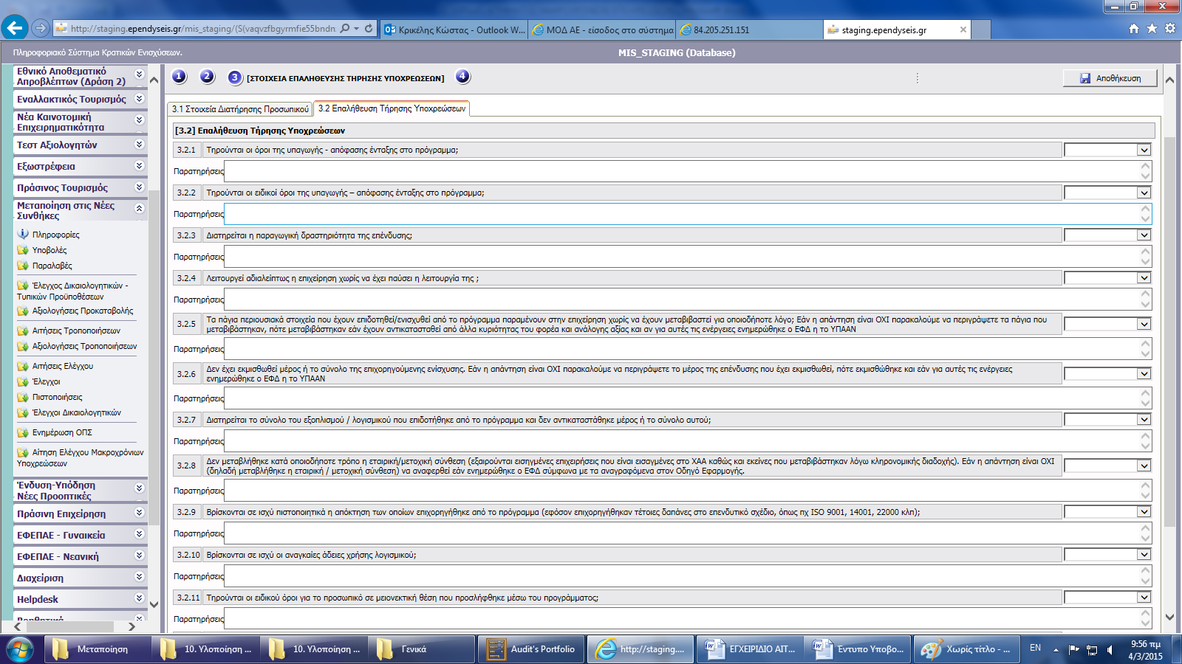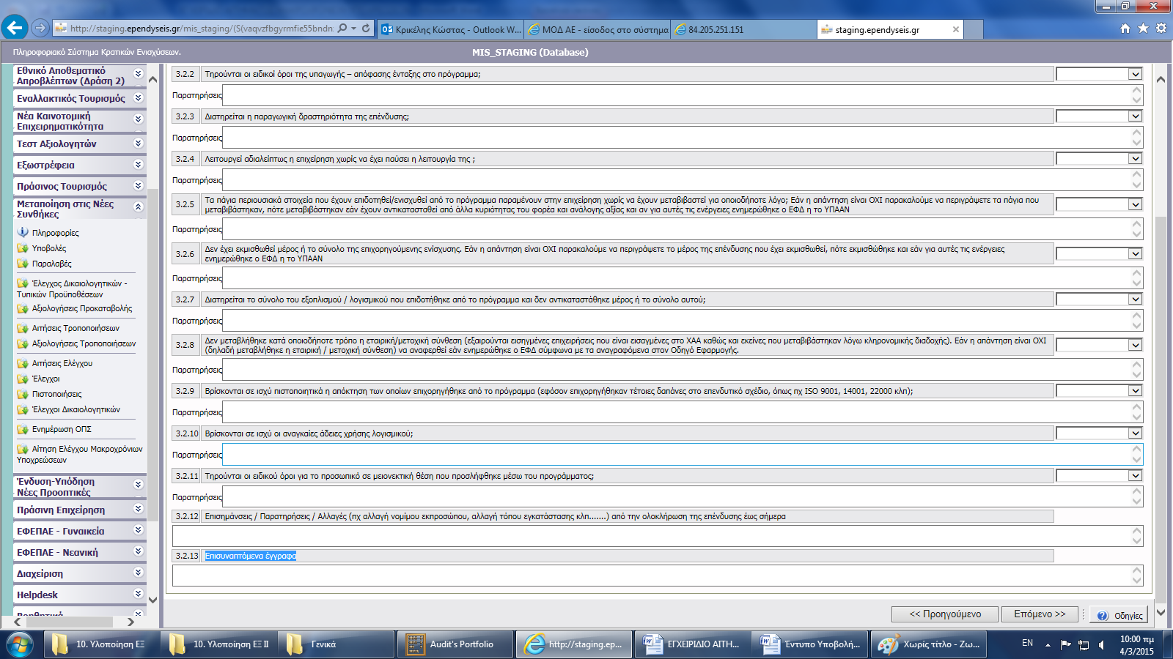

ΙV. ΟΡΙΣΤΙΚΟΠΟΙΗΣΗ ΚΑΙ ΥΠΟΒΟΛΗ ΤΗΣ ΕΠΕΝΔΥΤΙΚΗΣ ΠΡΟΤΑΣΗΣ

Στο τελευταίο βήμα της αίτησης εμφανίζονται οι επιλογές «Έλεγχος Ορθότητας», «Εκτύπωση Ελέγχου» & «Υποβολή». Σε κάθε περίπτωση πριν την υποβολή και την εκτύπωση του αιτήματος θα πρέπει να γίνεται έλεγχος ορθότητας. Σε περίπτωση που το ΠΣΚΕ διαπιστώσει σφάλματα ή παραλήψεις, αυτά θα εμφανίζεται μήνυμα που επισημαίνει στον δικαιούχο, το/τα πεδία που δεν έχουν συμπληρωθεί.

Αφού διορθωθούν σφάλματα και παραλείψεις ο επενδυτής μπορεί να προβεί
στην υποβολή της αίτησης ελέγχου μακροχρόνιων υποχρεώσεων. Εφόσον δεν υπάρχουν παραλείψεις και τυχόν σφάλματα, πατώντας τον έλεγχο ορθότητας, θα εμφανιστεί το μήνυμα :

Δεν υπήρξαν σφάλματα κατά τον έλεγχο, μπορείτε να προχωρήσετε σε Υποβολή.
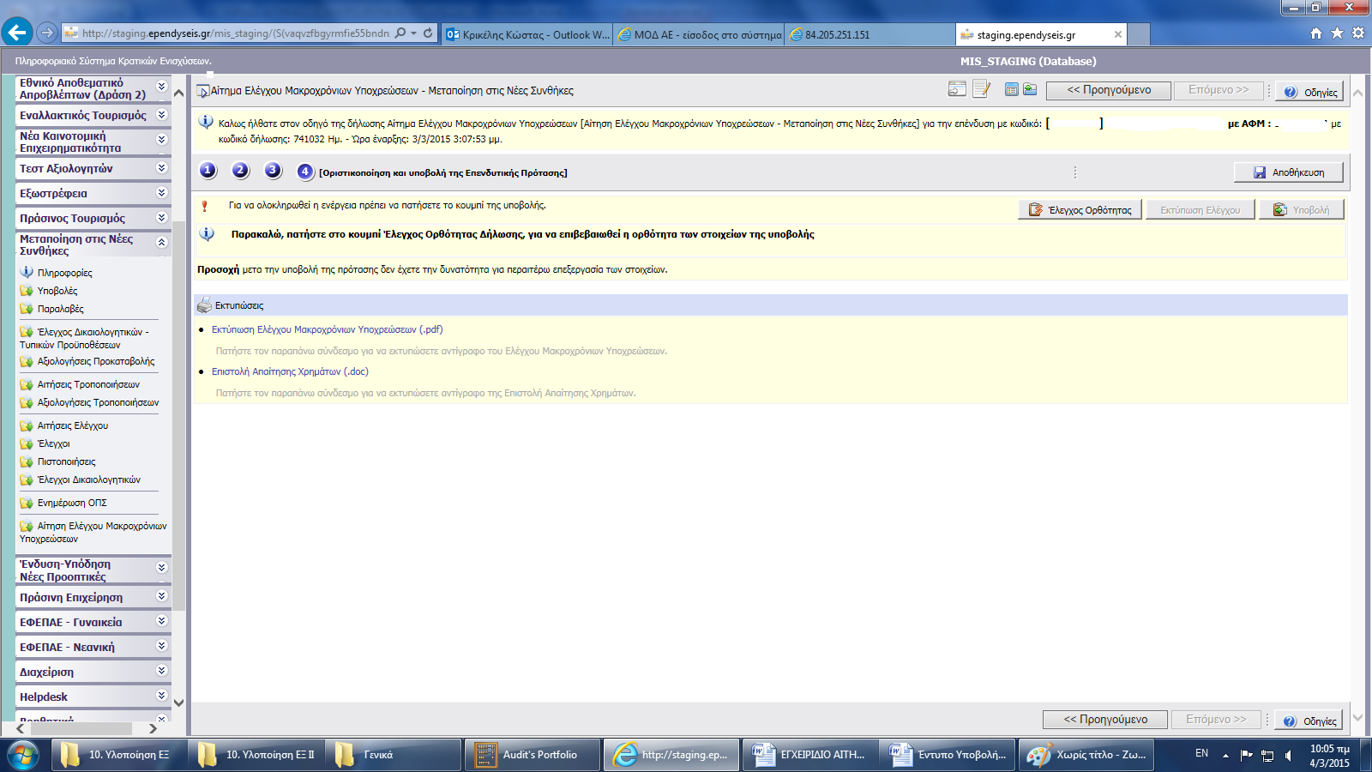

Προσοχή: μετά την υποβολή της πρότασης δεν έχετε την δυνατότητα για
περαιτέρω επεξεργασία των στοιχείων.

Μετά την οριστική υποβολή της αίτησης «παράγεται» από το σύστημα το εκτυπωτικό έντυπο, πατώντας την επιλογή “Εκτύπωση Ελέγχου Μακροχρόνιων Υποχρεώσεων (σε μορφή pdf)”.

→Η εκτυπωμένη αίτηση, υπογράφεται από το νόμιμο εκπρόσωπο, σφραγίζεται με την εταιρική σφραγίδα και μαζί με τα απαραίτητα δικαιολογητικά που πρέπει να τη συνοδεύουν, κατατίθεται ή αποστέλλεται στον αρμόδιο εταίρο του ΕΦΕΠΑΕ.

ΠΑΡΑΡΤΗΜΑ
I.
Α) Όπως αναγράφεται στην επιστολή που σας απέστειλε ο ΕΦΕΠΑΕ, είναι δεσμευτικό για όλους τους δικαιούχους του προγράμματος:

1. Η συμπλήρωση του Εντύπου Τήρησης Υποχρεώσεων μετά την Ολοκλήρωση στο Πληροφοριακό Σύστημα Κρατικών Ενισχύσεων (ΠΣΚΕ).

2. Η εκτύπωση και αποστολή του ηλεκτρονικά υποβληθέντος Εντύπου Τήρησης Υποχρεώσεων μετά την Ολοκλήρωση (υπογεγραμμένο από τον νόμιμο εκπρόσωπο και με σφραγίδα της επιχείρησης) στη διεύθυνση του αρμόδιου εταίρου του ΕΦΕΠΑΕ, συνοδευόμενο από:
α) Μηχανογραφικό Δελτίο Οικονομικών Στοιχείων Επιχειρήσεων και Επιτηδευματιών (Έντυπο Ε3) για το έτος χρήσης πριν το έτος ελέγχου των Μακροχρόνιων.
β) Θεωρημένες καταστάσεις της Επιθεώρησης Εργασίας, του έτους ...... για τον έλεγχο του στόχου διατήρησης της απασχόλησης, ένα έτος μετά την ολοκλήρωση της επένδυσης
γ) Αναλυτικές περιοδικές δηλώσεις (ΑΠΔ) για διάστημα 12 μηνών μετά ( και 12 μηνών πριν, κατά περίπτωση) το μήνα ολοκλήρωσης της επένδυσης (η σελίδα με την επιτυχή καταχώρηση καθώς και το σύνολο των εγγραφών). Σε περίπτωση που η επιχείρηση δεν απασχόλησε προσωπικό για το προαναφερόμενο διάστημα, Υπεύθυνη Δήλωση του νομίμου εκπροσώπου, θεωρημένη για το γνήσιο της υπογραφής από δημόσια αρχή, όπου θα δηλώνεται ότι δεν απασχολήθηκε προσωπικό για το παραπάνω διάστημα.
δ) Σε περίπτωση που μετά την ολοκλήρωση του έργου, έχουν πραγματοποιηθεί αλλαγές στα στοιχεία της επιχείρησης (πχ αλλαγή επωνυμίας, νομικής μορφής, νομίμου εκπροσώπου, εταιρικής / μετοχικής σύνθεσης, έδρας, τόπου εγκατάστασης κλπ), τότε θα πρέπει να προσκομιστούν και τα σχετικά δικαιολογητικά που αποδεικνύουν αυτές τις μεταβολές (πχ κατά περίπτωση, τροποποιήσεις καταστατικού, βεβαιώσεις μεταβολής από ΔΟΥ, σχετικά ΦΕΚ κλπ )]

Επισημαίνεται ότι οι αναλυτικές περιοδικές δηλώσεις (ΑΠΔ) αποστέλλονται μόνο για το έτος (ή τα έτη) όπου ελέγχεται η υποχρέωση τήρησης της απασχόλησης μετά την ολοκλήρωση της πράξης, σύμφωνα με τα οριζόμενα στον Οδηγό της δράσης.

II.
Σας υπενθυμίζουμε ότι σύμφωνα με το Παράρτημα ΧΙ του Οδηγού, πραγματοποιείται αναλυτικός Διοικητικός ή/και Επιτόπιος έλεγχος σε δείγμα των επιχειρήσεων για τον έλεγχο του αξιόπιστου των στοιχείων που δηλώνονται επί του εντύπου.

Κατά τη διάρκεια υποβολής των στοιχείων σας εντάσσεστε αυτομάτως στη δειγματοληψία αναλυτικού Διοικητικού ή Επιτόπιου ελέγχου, διεξάγεται κλήρωση εντός του συστήματος μέσω αλγορίθμου και προκύπτει αποτέλεσμα κατευθείαν με ένδειξη στο πεδίο “Τύπος Ελέγχου Βάσει δειγματοληψίας” του εκτυπωτικού της αίτησης Μακροχρόνιων Υποχρεώσεων.

Β) Αναλυτικός Διοικητικός Έλεγχος

Εάν κατά την τελική υποβολή του Εντύπου, στο πεδίο “Τύπος Ελέγχου Βάσει δειγματοληψίας” του εκτυπωτικού της αίτησης Μακροχρόνιων Υποχρεώσεων, προκύψει η ένδειξη «Διοικητικός», πέραν της ΥΠΟΧΡΕΩΤΙΚΗΣ συμπλήρωσης του Εντύπου Τήρησης Υποχρεώσεων και της αποστολής των βασικών δικαιολογητικών που αναφέρθηκαν παραπάνω, καλείστε όπως προσκομίσετε στον εταίρο τα κάτωθι δικαιολογητικά:
- Ισολογισμός για το έτος χρήσης πριν το έτος ελέγχου των Μακροχρόνιων.(για επιχειρήσεις που διατηρούν διπλογραφικά βιβλία)
- Πρόσφατα παραστατικά τιμολόγησης αγορών / πωλήσεων
- Ενημερωμένο Μητρώο Παγίων (σελίδα παγίων επένδυσης), όπου θα αναγράφονται και απλά στοιχεία λειτουργίας του εξοπλισμού
- Αντίγραφα Σημάτων και Πιστοποιητικών Διαχειριστικών Συστημάτων που επιδοτήθηκαν από το πρόγραμμα στα οποία θα αναγράφεται η ημερομηνία ισχύος τους (εφόσον επιδοτήθηκαν τέτοιες δαπάνες)
- Άδειες Χρήσης Λογισμικού που επιδοτήθηκαν από το πρόγραμμα στις οποίες θα αναγράφεται η ημερομηνία ισχύος τους (εφόσον επιδοτήθηκαν τέτοιες δαπάνες)
- Ισχύον Καταστατικό -εφόσον έχει τροποποιηθεί- ή Βεβαίωση περί μη τροποποιήσεων του Καταστατικού
- Πρακτικά Γενικής Συνέλευσης / Βιβλίο Μετόχων, μόνο για ΑΕ (εξαιρούνται όσες είναι εισηγμένες στο ΧΑΑ)
- Πιστοποιητικό περί μη πτώχευσης και μη υποβολής για πτώχευση τελευταίου τριμήνου (από το Πρωτοδικείο)
- Πιστοποιητικό μη θέσης σε αναγκαστική διαχείριση και μη υποβολής για θέση σε αναγκαστική διαχείριση τελευταίου τριμήνου (από το Πρωτοδικείο, δεν απαιτείται για ατομικέ επιχειρήσεις )
- Πρόσφατη φωτογραφία της αναρτημένης αναμνηστικής πινακίδας του προγράμματος
- Άλλα στοιχεία ή έγγραφα σε περίπτωση που απαιτείται (ορίζονται ανά περίπτωση)

Γ) Επιτόπιος Έλεγχος

Εάν κατά την υποβολή του Εντύπου, στο πεδίο “Τύπος Ελέγχου Βάσει δειγματοληψίας” του εκτυπωτικού της αίτησης Μακροχρόνιων Υποχρεώσεων, προκύψει η ένδειξη «Επιτόπιος» τότε πέραν της ΥΠΟΧΡΕΩΤΙΚΗΣ συμπλήρωσης του Εντύπου Τήρησης Υποχρεώσεων και της αποστολής των δικαιολογητικών των σταδίων 1 και 2 που αναφέρθηκαν παραπάνω, επιλεγήκατε για επιτόπιο έλεγχο και θα ενημερωθείτε σύντομα, με νεότερη επιστολή από τον εταίρο μας, για τη διεξαγωγή της επαλήθευσης στο χώρο της επιχείρησής σας και σε συμφωνηθείσα ημερομηνία.

